JOURNEE DE FORMATION CONTINUE

Jeudi 30 septembre 2021
Crêt-Bérard, Puidoux (VD)

Douleur chronique

Approches intégratives

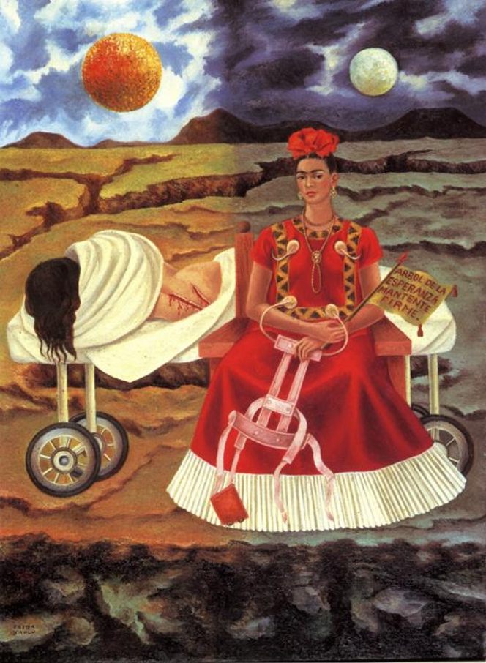
Frida Kahlo (1907-1954) Tree of hope, keep firm

ORGANISATION : ARFMPP
Prof Chantal Berna, Prof Pierre-Yves Rodondi, Dre Noemi Zurron, Dre Ariane Gonthier

INTERVENANTES ET INTERVENANTS
Prof. Chantal BERNA RENELLA, FMH médecine interne, AFCs ASMPP, SMSH (hypnose), SSIPM (douleur interventionnelle), Directrice du Centre de médecine intégrative et complémentaire du CHUV (CEMIC), Lausanne
Mme Anne-Sylvie Bill, ostéopathe CDS, Nyon
Dre Myriam BIRCHMEIER, FMH médecine interne, AFCs ASMPP et SMSH (hypnose), formation professionnelle de Qi Gong, Paris/Chine, Lausanne
Dre Dominique CASSIDY, FMH Psychiatrie et psychothérapie, Bramois
Dre Michèle Clément Pralong, FMH anesthésie-réanimation, ostéopathe et aromathérapeute, codirectrice de l’Ecole romande d’aromathérapie, Lausanne
Dre Ariane GONTHIER, FMH médecine interne générale, AFC ASMPP, Présidente ARFMPP et IMPPRo, Lausanne
Dre Magali JENNY, anthropologue des religions, auteure du Nouveau guide des guérisseurs de Suisse romande, Ed. Favre, 2021, Tibet Museum, Gruyère

Mme Anna LARCINESE, Physiothérapeute, CHUV, Lausanne
Mme Brigitte MEUWLI, enseignante de la Technique Alexander (membre SBAT/ASPTA), chorégraphe-danseuse, enseignante de Chan Mi Qi Gong (Chinesische Gesellschaft für Qi Gong Forschung Deutschland, Fribourg
Prof. Pierre-Yves RODONDI, FMH médecine interne générale, AFC ASMPP, Institut de médecine de famille, université de Fribourg
Dr Claude VANEY, FMH neurologie, HFR Meyriez
Dre Noemi ZURRON, FMH Anesthésiologie, AFCs ASMPP, ASA (MTC et Acupuncture), SSIPM, La Tour-de-Trême

PROGRAMME 2021
Dès 8h30 Accueil café-croissants
9h00 Introduction
Le désarroi du généraliste face à la douleur chronique
Dre Ariane Gonthier et Prof. Pierre-Yves Rodondi
9h30 Qu’est-ce que l’antalgie intégrative ?
Aspects historiques, principes généraux, EBM, Réflexion parcours patient
Prof. Chantal Berna Renella
10h05 Cannabis 2.0: état des lieux et perspectives
Dr Claude Vaney et Dre Noemi Zurron
10h50 Pause-café
11h20 Guérisseurs et croyances
Mme Magali Jenny
11h55 Introduction aux ateliers
12H00 ASSEMBLEE GENERALE ARFMPP et IMPPRo

12h30 Repas
13h30 Ateliers:
- Dry Needling (Anna Larcinese)
- Aromathérapie (Dre Michèle Clément Pralong)
- Qi Gong (Dre Myriam Birchmeier)
- Mindfulness (Dre Dominique Cassidy)
- Acupressure (Dre Noemi Zurron)
- Ostéopathie (Anne-Sylvie Bill)
- Technique Alexander (Brigitte Meuwly)
15h30 Pause-café
16h00 Table ronde avec tous les intervenants des ateliers
Animation : Dre Ariane Gonthier et Prof. Pierre-Yves Rodondi
16h35 Douleur chronique : au-delà des techniques, l’importance de la relation
Animation : Dre Ariane Gonthier et Prof. Pierre-Yves Rodondi
16H50 Remise de l’Éléphant Bio-Psycho-Social

17h00 Fin de la journée

RECONNAISSANCE DE CREDITS
7 crédits ASMPP
5 crédits SSMIG

ACCES A CRET-BERARD
En voiture :
par Puidoux-Village (sortie d’autoroute no 13 : Chexbres)

En train :
Gare de Puidoux-Chexbres sur la ligne Lausanne-Palézieux.
Sur demande, un minibus vient chercher les hôtes de Crêt-Bérard de 7h30 à 12h00 et de 13h30 à 17h30 (3.- Fr. par personne) ou promenade à pied de 30 minutes environ.

secretariat@cret-berard.ch
Tél : +41 (0)21 946 03 61

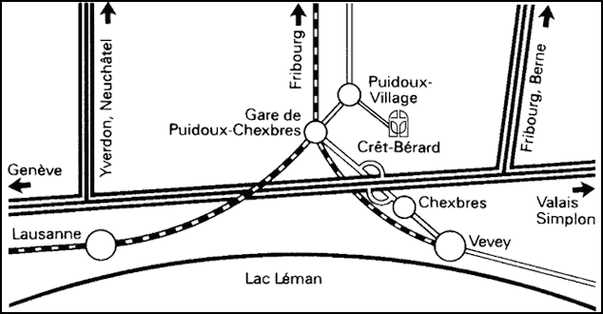

JOURNEE DE FORMATION CONTINUE ARFMPP

Jeudi 30 septembre 2021 à Crêt-Bérard, Puidoux (VD) : Douleur chronique

FORMULAIRE D’INSCRIPTION
A renvoyer par e-mail au secrétariat ARFMPP (arfmpp@gmail.com) jusqu’au 27 septembre 2021

- Membre ASMPP |  | - Dr | - Médecin assistant/ Autre professionnel
Nom |  |  | Prénom
Hôpital |  |  | Département
Titres FMH
Rue
CP | Lieu
Tél.
E-mail

☐ Je désire réserver un repas végétarien
Frais de participation | Payés jusqu’au 09.09.2021 | Payés à partir du 10.09.2021
Membre ASMPP | - CHF 150 | - CHF 180
Non membre ASMPP | - CHF 180 | - CHF 210
Médecin assistant / Autre professionnel de la santé | - CHF 130 | - CHF 160
- J’ai versé le montant indiqué sur le compte
UBS Lausanne | IBAN : CH24 0024 3243 5495 9801 N | Swift/BIC: UBSWCHZH80A
Titulaire : Association Romande de Formation en Médecine psychosomatique et Psychosociale, Lausanne

L’inscription implique l’engagement d’en payer les frais. Après la date limite du 09.09.21, c'est le prix majoré qui est appliqué. Aucune confirmation de paiement ne sera envoyée. Il ne sera procédé à aucun remboursement, sauf en cas d'annulation de la journée.

Date Signature

Inscription aux ateliers

--------------------------------------------------------------------------------------------------------
Nom Prénom

Vous aurez l'occasion de participer à quatre ateliers d'environ 30 minutes, le premier débutant à 13h30.
Si vous avez des préférences, veuillez inscrire vos 5 choix prioritaires en les numérotant de de 1 à 5 (1 étant le plus important pour vous) et envoyer cette liste en même temps que votre inscription.
Nous ferons notre possible pour respecter vos choix, mais sachez que les attributions se feront au fur et à mesure, la date de versement de votre taxe d'inscription faisant foi, et dans la limite du nombre de personnes prévues pour chaque atelier.

Atelier Responsable(s) | Priorité
Dry Needling (Anna Larcinese)
Aromathérapie (Dre Michèle Clément Pralong)
Qi Gong (Dre Myriam Birchmeier)
Mindfulness (Dre Dominique Cassidy)
Acupressure (Dre Noemi Zurron)
Ostéopathie (Anne-Sylvie Bill)
Technique Alexander (Brigitte Meuwly)

